Lage des Stadions
Wenn das Stadion neu gebaut wird,
muss auch geprüft werden, wo und wie es stehen soll.
Wenn das neue Stadion mehr Platz braucht,
dann fehlt der Platz für andere Sportflächen.
Diese Sportflächen fehlen auch schon während der Bauzeit.
Es müssen Sportflächen zum Ausweichen da sein.
Wenn das neue Stadion an einen anderen Platz rückt,
steht es dichter an den Wohnhäusern.
Das würde mehr Lärm und Licht für die Anwohner*innen bedeuten.
Mit dem vorhandenen Platz kann man das Stadion
nur um 90 Grad drehen.
Aber dann würde die Sonne die Sportler*innen und die Zuschauer*innen
am Nachmittag und am Abend sehr blenden.
Fachleute raten davon ab.
So wie das Stadion es jetzt steht, ist es am besten nutzbar.

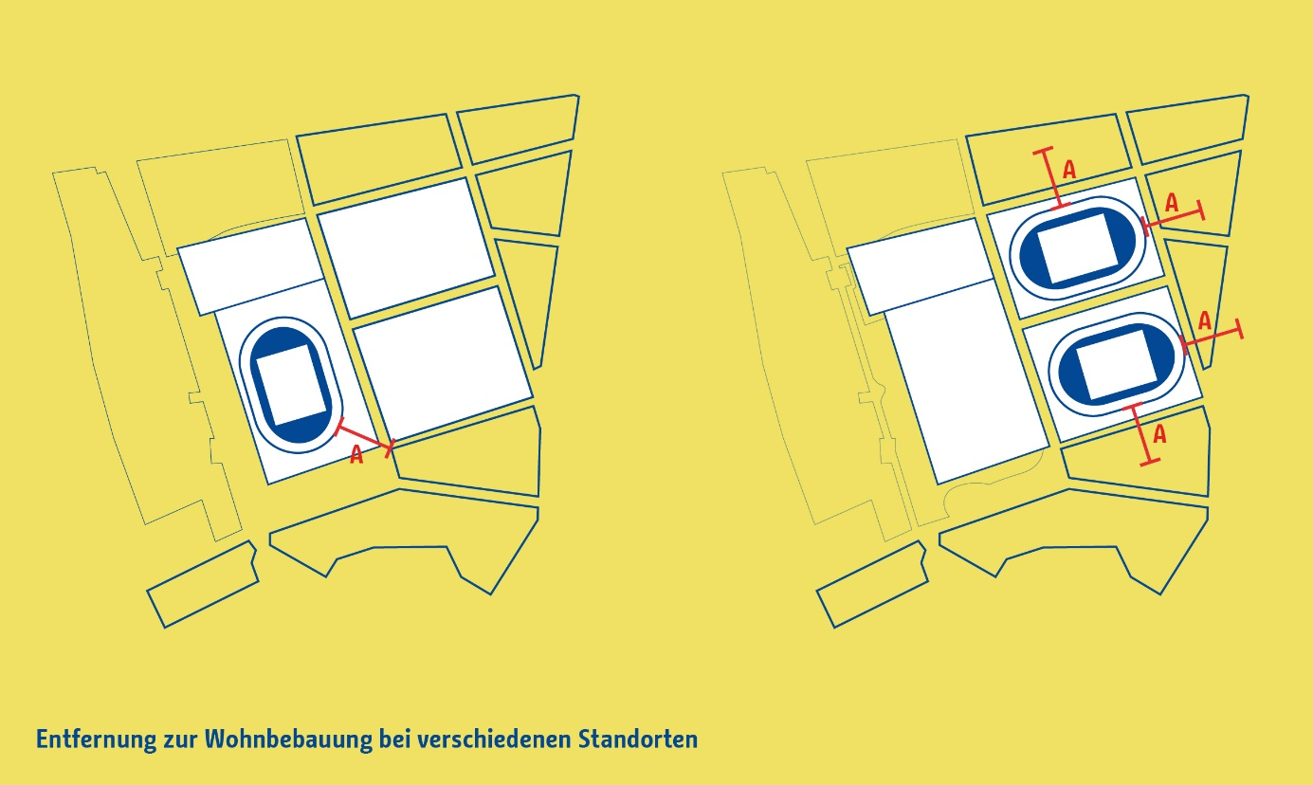
Das linke Bild zeigt die Lage des Stadions heute.
Die Felder mit blauer Linie und gelber Füllung sind die Wohnhäuser.
Das rechte Bild zeigt 2 mögliche Standorte für ein neues Stadion.
Beide Standorte sind direkt neben den Wohnhäusern.
Haben Sie Fragen oder Anregungen zur Lage des Stadions?
Nutzen Sie dafür das Kommentar-Feld weiter unten
auf dieser auf dieser Internet-Seite!

Den Text in leicht verständlicher Sprache hat capito Berlin geschrieben.

